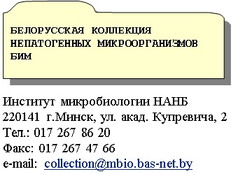
Государственное научное учреждение
«Институт микробиологии
Национальной академии наук Беларуси»
220084 г.Минск, ул. акад. В.Ф. Купревича, 2
Тел.: +375 (17) 393-09-21
+375 (17) 399-43-71
Факс: +375 (17) 395-47-66
e-mail: collection@mbio.bas-net.by
ПАСПОРТ БАКТЕРИОФАГА

*Номер БИМ___________________
*Дата депонирования в БКМ___________________

1. Наименование бактериофага__________________________________________________
2. Номер бактериофага в другой коллекции (если он существует)**__________________
3. Видовое наименование и номер индикаторной культуры__________________________
4. Способ получения бактериофага (найден в естественных условиях, где, когда, кем; получен селекционным путем; получен как мутант и т.п.)___________________________
5. Где идентифицирован бактериофаг (наименование и адрес организации), данные, на основании которых было сделано заключение о таксономической принадлежности (Указать руководства, методическую литературу и др. Данные, на основании которых было сделано заключение об идентификации бактериофага, должны прилагаться к паспорту) ___________________________________________________________________
6. Морфология негативных колоний бактериофага_________________________________
7. Область применения бактериофага____________________________________________
8. Характеристика вирулентности_______________________________________________
9. Способ, условия и состав сред для длительного хранения бактериофага
____________________________________________________________________________
10. Способ, условия и состав сред для размножения бактериофага
____________________________________________________________________________
11. Генетические особенности бактериофага (отметить имеющиеся или указать «не исследованы»)
1) Мутации_________________ ________________________________________
2) Прочие генетические особенности___________________________________
12. Литературные ссылки (если есть)
___________________________________________________________________________
13. Форма депонирования: хранение, гарантийное хранение, национальное патентное депонирование (нужное оставить, для гарантийного хранения указать количество лет)
14. Автор(ы) (ФИО полностью)_________________________________________________
_________________________________________________________________________________________________________________________________________________________
15. Подпись(и) автора(ов)_______________________________________________________
16. Депозитор (полное название организации или ФИО физического лица) _______________________________________________________________________________________________________________________________________________________________________________________________________________________________________
17. Адрес, факс, телефон, электронная почта депозитора _______________________________________________________________________________________________________________________________________________________________________________________________________________________________________

Депозитор ознакомлен с положением о депонировании штаммов микроорганизмов в Белорусской коллекции непатогенных микроорганизмов.

Дата:
Подпись депозитора:
М.П.
* поля заполняются сотрудниками БКМ
**пояснения, набранные курсивом, перед распечаткой паспорта следует удалить

